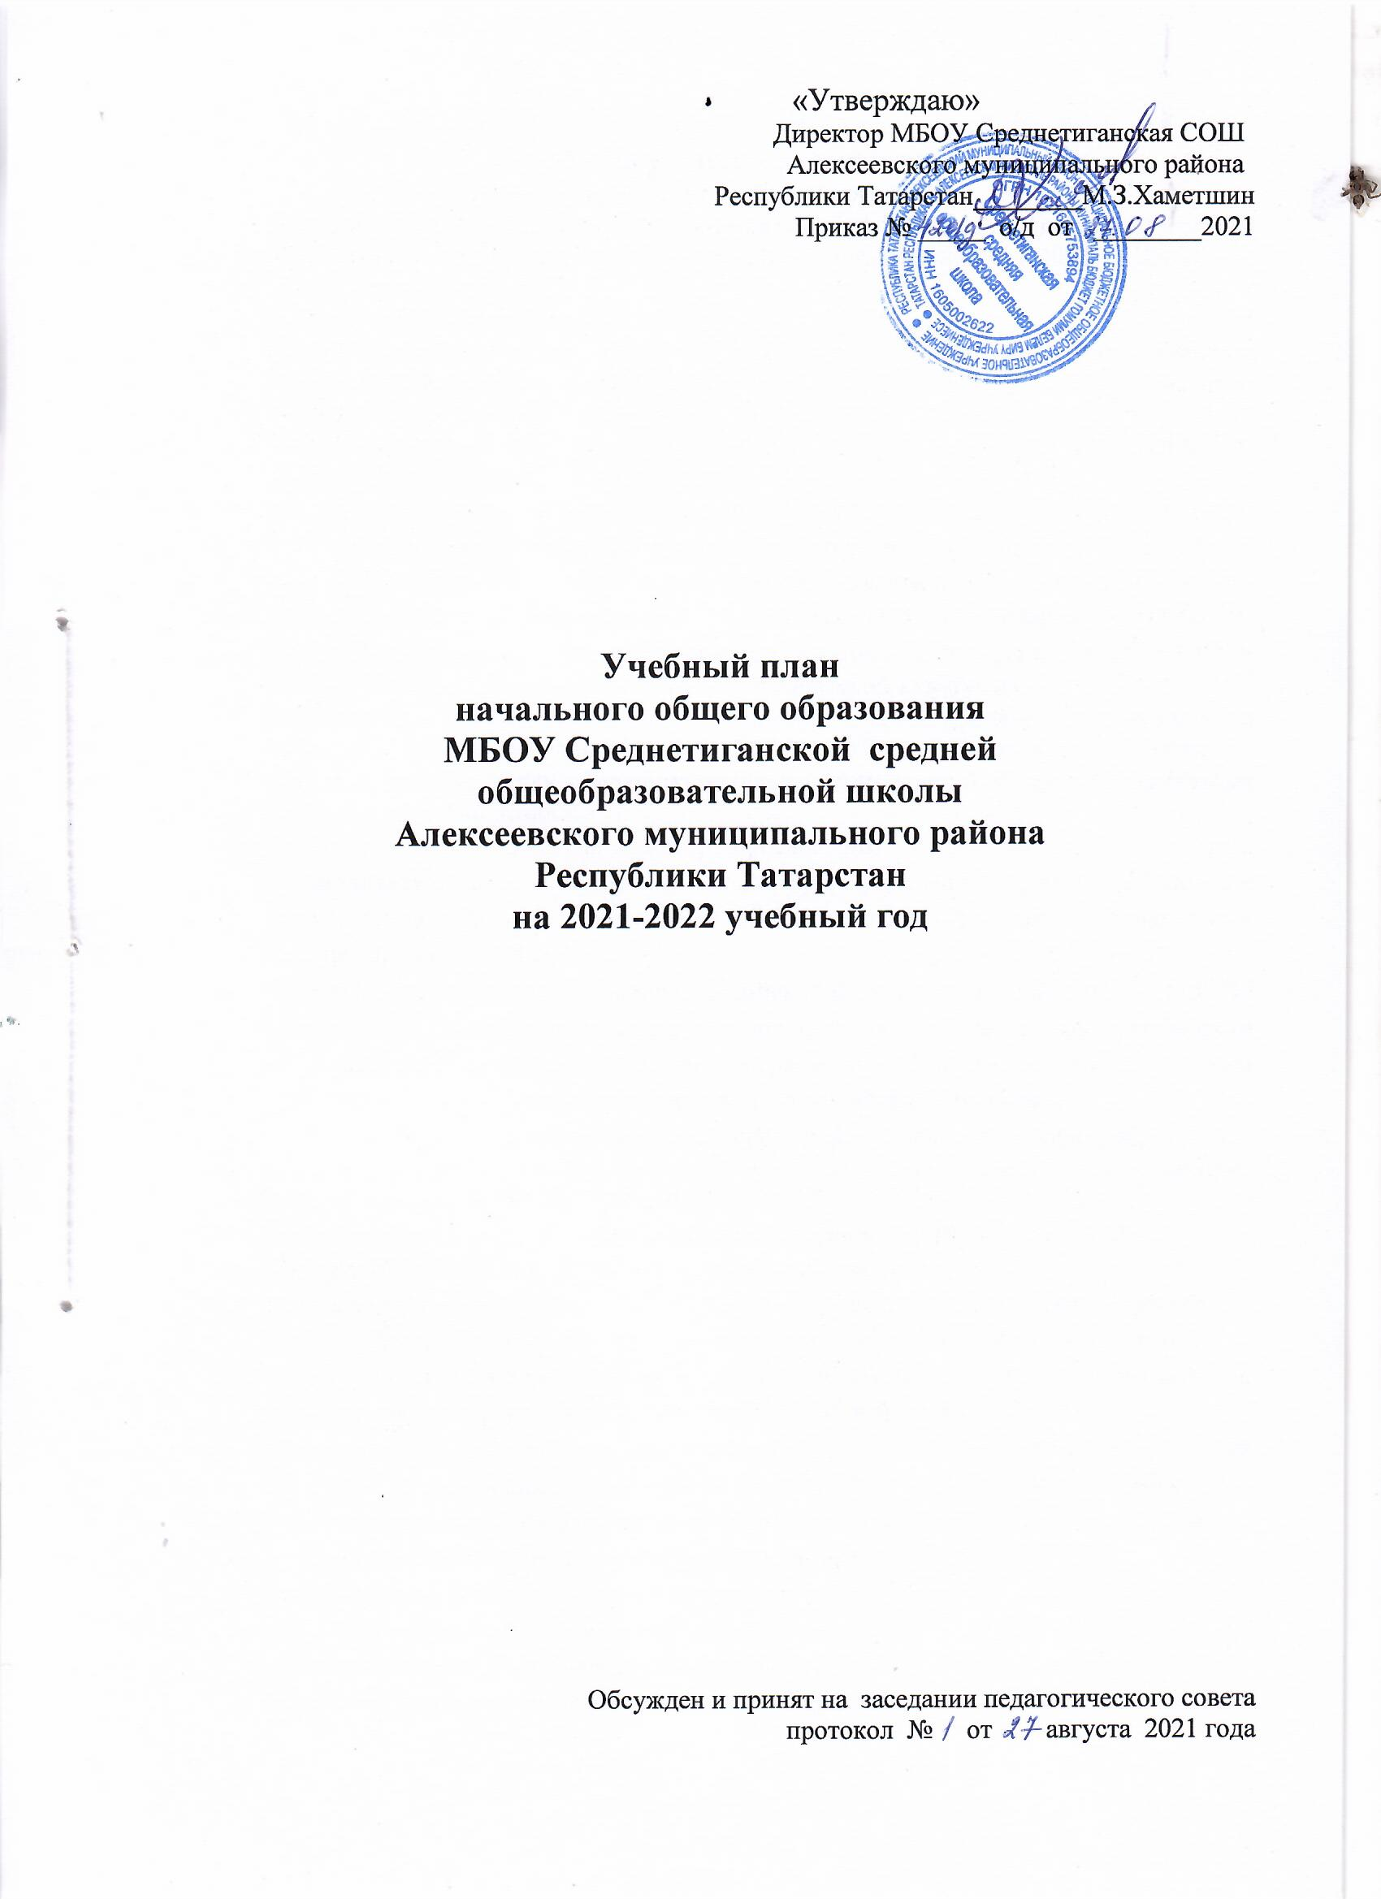

Пояснительная записка
Общая характеристика учебного плана.

Учебный план начального общего образования муниципального бюджетного общеобразовательного учреждения Среднетиганская СОШ на 2021-2022 учебный год составлен на основе:
1. Нормативных правовых актов РФ:
- Закона Российской Федерации от 29.12.2012 №273-ФЗ «Об образовании в Российской Федерации» (далее - Федеральный закон №273-ФЗ), с изменениями от 03.08.2018 года №317-ФЗ;
- Закона Российской Федерации от 25.10.1991 № 1807-1 (ред. от 12.03.2014г. «О языках народов Российской Федерации»;
- Приказ Министерства образования и науки Российской Федерации от 31.12.2015 № 1578 «О внесении изменений в приказ Министерства образования и науки РФ от 17.05.2012 № 413 «Об утверждении федерального государственного образовательного стандарта среднего (полного) общего образования»;
- Письма Министерства образования и науки Российской Федерации от 08.10.2010 г. № ИК-1494/19 «О введении третьего часа физической культуры»;
- Распоряжения Правительства РФ от 28 января 2012 года №84-р «Об утверждении плана мероприятий по введению с 2012-2013 учебного года во всех субъектах РФ комплексного курса для общеобразовательных учреждений «Основы религиозных культур и светской этики»;
- Письма первого заместителя министра просвещения РФ Д.Е.Глушко и заместителя руководителя Федеральной службы по надзору в сфере защиты прав потребителей и благополучия человека И.В.Брагиной «Об организации работы образовательных организаций» от 12.08.2020 г.;
- Приказ Министерства просвещения Российской Федерации от 22.03.2021 № 115 "Об утверждении Порядка организации и осуществления образовательной деятельности по основным общеобразовательным программам - образовательным программам начального общего, основного общего и среднего общего образования"
- Примерной основной образовательной программы начального общего образования (одобрена решением федерального учебно-методического объединения по общему образованию, протокол от 08.04.2015 № 1/15;
- Постановление Главного государственного санитарного врача Российской Федерации от 30.06.2020 № 16 "Об утверждении санитарно-эпидемиологических правил СП 3.1/24.3598-20 «Санитарно-эпидимиологические требования к устройству, содержанию и организацию работы образовательных организаций и других объектов социальной инфраструктуры для детей и молодежи в условиях распространения новой коронавирусной инфекции (СОVID-19);
- Постановления Главного государственного санитарного врача РФ от 28.09.2020 № 28 "Об утверждении санитарных правил СП 2.4. 3648-20 "Санитарно-эпидемиологические требования к организациям воспитания и обучения, отдыха и оздоровления детей и молодежи", (Зарегистрирован 18.12.2020 № 61573;
- Постановление Главного государственного санитарного врача РФ от 28 января 2021 г. N 2 "Об утверждении санитарных правил и норм СанПиН 1.2.3685-21 «Гигиенические нормативы и требования к обеспечению безопасности и (или) безвредности для человека факторов среды обитания»
- Федерального перечня учебников, рекомендуемых к использованию при реализации имеющих государственную аккредитацию образовательных программ начального общего, основного общего, среднего общего образования на 2021-2022 учебный год;

2. Нормативных правовых актов РТ:
- Закона Республики Татарстан от 22.07.2013 г. № 68 – ЗРТ «Об образовании»;
- Закона Республики Татарстан «О государственных языках Республики Татарстан и других языках в Республике Татарстан» № 1560 от 08.07.1992 (в ред. Законов РТ от 28.07.2004 N 44-ЗРТ, от 03.12.2009 N 54-ЗРТ, от 03.03.2012 N 16-ЗРТ);
- Приказа Министерства образования и науки Республики Татарстан от 29 февраля 2012 года №1070/12 «Об утверждении плана мероприятий по введению учебного курса «Основы религиозных культур и светской этики»;
- Методического письма МО и Н РТ «О введении учебного предмета «Иностранный язык» в 1 классах общеобразовательных организаций Республики Татарстан» № 16708/14 от 25.08.2014 г.;
3. Правоустанавливающих документов, локальных нормативных актов общеобразовательной организации:
- Устава школы
- Основной образовательной программы начального общего образования ФГОС МБОУ Среднетиганская СОШ Алексеевского муниципального района РТ
- Положение о формах, периодичности, порядке текущего контроля успеваемости и промежуточной аттестации обучающихся общеобразовательной организации.

Целевая направленность
Учебный план направлен на реализацию следующих целей:
1. Обеспечение общего образования для каждого учащегося на уровне требований государственного федерального стандарта и выше, на уровне, достаточном для продолжения образования и самообразования.
2. Создание условий для развития учащихся в соответствии с их индивидуальными способностями и потребностями, сохранения и укрепления их физического, психического и социального здоровья.
МБОУ Среднетиганская СОШ осуществляет образовательный процесс в соответствии с уровнями общеобразовательных программ:
уровень начального общего образования (нормативный срок освоения 4 года);
уровень основного общего образования (нормативный срок освоения 5 лет);
уровень среднего общего образования (нормативный срок освоения 2 года).
Учебный план школы обеспечивает преемственность образовательных программ.
Уровень начального общего образования обеспечивает развитие учащихся, овладение ими чтением, письмом, счетом, основными умениями и навыками учебной деятельности, элементами теоретического мышления, простейшими навыками самоконтроля учебных действий, культурой поведения и речи, основами личной гигиены и здорового образа жизни. Начальное образование является базой для получения основного общего образования.
При составлении учебного плана соблюдены все нормативные документы, регламентирующие работу общеобразовательных учреждений с родным (татарским) языком обучения. В рамках учебного предмета «Иностранный язык» - изучается английский язык.

Структура учебного плана
Структура учебного плана представлена инвариантной и вариативной частями. Инвариантная часть предполагает реализацию федерального компонента.

Особенности учебного плана
Начальное общее образование
Настоящий учебный план для 1-4 класса определяет объём учебной нагрузки обучающихся, состав учебных предметов, распределяет учебное время, отводимое на освоение содержания образования по учебным предметам, а также включает в себя план внеурочной деятельности образовательного учреждения.
Реализация учебного плана направлена на формирование базовых основ и фундамента всего последующего обучения, в том числе:
- учебной деятельности, как системы учебных и познавательных мотивов, умения принимать, сохранять, реализовывать учебные цели, умения планировать, контролировать и оценивать учебные действия и их результат;
- универсальных учебных действий;
- познавательной мотивации и интересов обучающихся, их готовности и способности к сотрудничеству и совместной деятельности ученика с учителем и одноклассниками, основы нравственного поведения, определяющего отношения личности с обществом и окружающими людьми.
Учебный план, и в целом, основная образовательная программа начального общего образования, состоят из двух частей – обязательной части и части, формируемой участниками образовательного процесса.
Обязательные предметные области учебного плана: «Русский язык и литературное чтение», «Родной язык и литературное чтение на родном языке», «Иностранный язык», «Математика и информатика», «Обществознание и естествознание», «Основы религиозных культур и светской этики», «Искусство», «Технология», «Физическая культура».
Обязательная часть учебного плана отражает содержание образования, которое обеспечивает решение важнейших целей современного начального образования:
- формирование гражданской идентичности;
- приобщение к общекультурным и национальным ценностям, информационным технологиям;
- формирование готовности к продолжению образования на последующих ступенях основного общего образования;
- формирование здорового образа жизни, элементарных правил поведения в экстремальных ситуациях;
- личностное развитие обучающегося в соответствии с его индивидуальностью.
Обучение в первом классе в соответствии с СанПиН 2.4.2. 2821 – 10 организуется только в первую смену при пятидневной неделе с максимально допустимой недельной нагрузкой в 21 академический час и дополнительными недельными каникулами в середине третьей четверти при традиционном режиме обучения.
Обучение в 1-4 классах при пятидневной неделе с максимально допустимой недельной нагрузкой в 21 академический час в 1 классе,23 академического часа во 2-4 классах.
Учебный предмет «Иностранный язык» изучается с 2 по 4 класс по 2 часа в неделю. В 1 классе – 2 часа в неделю за счет часов дополнительного образования.
Учебный предмет «Родной язык (татарский)» реализуется с 1 по 4 класс по 2 часа в неделю: 1 час в неделю за счет предмета «Литературное чтение» и 1 час за счет части, формируемой участниками образовательных отношений.
Учебный предмет «Литературное чтение на родном языке» реализуется с 1 по 4 класс по 1 часу в неделю за счет предмета «Физическая культура».
Учебный предмет «Литературное чтение» преподаётся в 1-3 классах в объёме 3 часов в неделю, в 4 классе 2 часа в неделю и с 1 по 4 класс по 1 часу за счет часов дополнительного образования.
Учебный предмет «Окружающий мир» изучается с 1 по 4 класс по 2 часа в неделю. Является интегрированным. Элементы основ безопасности жизнедеятельности преподаются в качестве модулей в содержании предмета «Окружающий мир».
Учебный предмет «Физическая культура» преподаётся в 1-4 классах в объёме 2 часов в неделю и 1 час в неделю за счет часов дополнительного образования.
Образовательная недельная нагрузка распределяется равномерно в течение учебной недели, при этом объем максимально допустимой нагрузки в течение дня не превышает для обучающихся 1-ого класса 4-х уроков (четвертый урок осуществляется через урок-экскурсию, урок-путешествие, урок-соревнование и т.д.) и 1 день в неделю – не более 5-ти уроков, за счет урока физической культуры.
Обучение проводится без балльного оценивания знаний обучающихся и домашних заданий.
Обучение в 1-м классе осуществляется с использованием «ступенчатого» режима обучения в первом полугодии (в сентябре, октябре - по 3 урока в день по 35 минут каждый, в ноябре-декабре – по 4 урока по 35 минут каждый); во втором полугодии (январь – май) – по 4 урока по 40 минут каждый.
Продолжительность урока составляет: во 2 – 4 классах – 45 минут.
Продолжительность учебного года в 1 классе – 33 недели. Продолжительность учебного года во 2-4 классах – не менее 34 учебных недель.
Продолжительность каникул в течение учебного года составляет не менее 30 календарных дней, летом - не менее 8 недель. Для обучающихся в 1 классе устанавливаются в течение года дополнительные недельные каникулы.
Продолжительность урока составляет: во 2 – 4 классах – 45 минут.
Форма промежуточной аттестации определяется положением МБОУ Среднетиганская СОШ «О проведении промежуточной аттестации и осуществления текущего контроля знаний учащихся».
1.Текущая промежуточная аттестация учащихся проводится в 2 – 4 классах по математике, русскому языку, родному языку, английскому языку в конце 1, 2 и 3 четверти. По остальным предметам с 2 по 4 классы результатом текущей промежуточной аттестации следует считать четвертные оценки.
2.Текущая и итоговая промежуточная аттестация учащихся 1 класса в течение учебного года осуществляется качественно без фиксации их достижений в виде отметок по пятибалльной шкале, в 2-4 классах оценивается по пятибалльной системе.
3.Итоговая промежуточная аттестация проводится по каждому учебному предмету по итогам учебного года. Промежуточная аттестация проводится в соответствии с Положением школы о промежуточной аттестации обучающихся, с Приказами и инструктивными письмами Министерства образования и науки РФ и РТ в сроки с 25 апреля по 21 мая 2022 года.
План внеурочной деятельности является организационным механизмом реализации основной образовательной программы основного общего образования.
Внеурочная деятельность выводится за рамки учебного плана, а ее количество не определяется в часах аудиторной нагрузки.
План внеурочной деятельности обеспечивает учет индивидуальных особенностей и потребностей, обучающихся через организацию внеурочной деятельности. Внеурочная деятельность организуется по направлениям развития личности (спортивно-оздоровительное, духовно-нравственное, социальное, общеинтеллектуальное, общекультурное) в таких формах как художественные, школьные спортивные клубы и секции, конференции, олимпиады, военно-патриотические объединения, экскурсии, соревнования, поисковые и научные исследования, общественно полезные практики и другие формы на добровольной основе в соответствии с выбором участников образовательных отношений.
При организации внеурочной деятельности обучающихся могут использоваться возможности организаций дополнительного образования, культуры, спорта. В период каникул для продолжения внеурочной деятельности могут использоваться возможности специализированных лагерей, тематических лагерных смен, летних школ.
Организация занятий по направлениям раздела «Внеурочная деятельность» является неотъемлемой частью образовательного процесса в школе. Содержание данных занятий формируется с учётом пожеланий учащихся и их родителей (законных представителей).

УЧЕБНЫЙ ПЛАН
для 1-4 классов МБОУ Среднетиганская СОШ Алексеевского муниципального района РТ
на 2021-2022 учебный год в соответствии с ФГОС НОО (5-дн.уч.неделя)
Предметные  области | Учебные предметы | Количество часов в неделю
Предметные  области | Учебные предметы | 1 класс | 2  класс | 3  класс | 4  класс | всего
Русский язык и литературное чтение | Русский язык | 4 | 4 | 4 | 4 | 16
Русский язык и литературное чтение | Литературное чтение | 3 | 3 | 3 | 2 | 11
Родной язык и  литературное чтение на родном языке | Родной язык (татарский) | 1 | 1 | 1 | 1 | 4
Родной язык и  литературное чтение на родном языке | Литературное чтение на родном (тат) языке | 1 | 1 | 1 | 1 | 4
Иностранный язык | Иностранный язык  (английский) | - | 2 | 2 | 2 | 6
Математика и информатика | Математика и информатика | 4 | 4 | 4 | 4 | 16
Обществознание и естествознание | Окружающий мир | 2 | 2 | 2 | 2 | 8
Основы религиозных культур и светской этики | Основы религиозных культур и светской этики | - | - | - | 1 | 1
Искусство | Музыка | 1 | 1 | 1 | 1 | 4
Искусство | Изобразительное искусство | 1 | 1 | 1 | 1 | 4
Технология | Технология | 1 | 1 | 1 | 1 | 4
Физическая культура | Физическая культура | 2 | 2 | 2 | 2 | 8
Итого |  | 20 | 22 | 22 | 22 | 86
Часть, формируемая участниками образовательных отношений/ Родной язык (татарский) |  | 1 | 1 | 1 | 1 | 4
Максимально допустимая недельная нагрузка  /5-дн.уч.неделя для 1-4 кл./ |  | 21 | 23 | 23 | 23 | 90

Приложение №1

Класс | Учебные предметы | Формы промежуточной аттестации
1 | Русский язык | Итоговая комплексная контрольная работа
1 | Литературное чтение | Итоговая комплексная контрольная работа
1 | Математика и информатика | Итоговая комплексная контрольная работа
1 | Окружающий мир | Итоговая комплексная контрольная работа
1 | Русский язык | Контрольное списывание
1 | Родной язык (татарский) | Контрольное списывание
2 | Русский язык | Контрольный диктант/ГО
2 | Литературное чтение | Годовая оценка
2 | Родной язык (татарский) | Контрольный диктант/ГО
2 | Литературное чтение на родном (тат) языке | Годовая оценка
2 | Иностранный язык (английский) | Годовая оценка
2 | Математика и информатика | Контрольная работа/ГО
2 | Окружающий мир | Контрольная работа/ГО
2 | Музыка | Годовая оценка
2 | Изобразительное искусство | Годовая оценка
2 | Технология | Годовая оценка
2 | Физическая культура | Годовая оценка
3 | Русский язык | Контрольный диктант/ГО
3 | Литературное чтение | Годовая оценка
3 | Родной язык (татарский) | Контрольный диктант/ГО
3 | Литературное чтение на родном (тат) языке | Годовая оценка
3 | Иностранный язык (английский) | Годовая оценка
3 | Математика и информатика | Контрольная работа/ГО
3 | Окружающий мир | Контрольная работа/ГО
3 | Музыка | Годовая оценка
3 | Изобразительное искусство | Годовая оценка
3 | Технология | Годовая оценка
3 | Физическая культура | Годовая оценка
4 | Русский язык | Контрольный диктант/ГО
4 | Литературное чтение | Годовая оценка
4 | Родной язык (татарский) | Контрольный диктант/ГО
4 | Литературное чтение на родном (тат) языке | Годовая оценка
4 | Иностранный язык (английский) | Годовая оценка
4 | Математика и информатика | Контрольная работа/ГО
4 | Окружающий мир | Контрольная работа/ГО
4 | Музыка | Годовая оценка
4 | Изобразительное искусство | Годовая оценка
4 | Технология | Годовая оценка
4 | Физическая культура | Годовая оценка
4 | Основы религиозных культур и светской этики | Годовая оценка

Приложение №2
Распределение часов, отведённых по ФГОС на внеурочную деятельность в 1-4 классах МБОУ Среднетиганская СОШ в 2021-2022 учебном году
Направление образовательно-воспитательной деятельности | Название учебной деятельности | Класс | Количество часов
Спортивно-оздоровительное | «В здоровом теле – здоровый дух» | 1 | 1
Общеинтеллектуальное | «Английский с увлечением» | 1 | 2
Общекультурное | «Умелые руки» | 1 | 1
Общекультурное | «Палитра» | 1 | 0.5
Духовно-нравственное | «Уроки нравственности» | 1 | 1
Социальное | « Волшебный мир книг» | 1 | 0.5
Спортивно-оздоровительное | «В здоровом теле – здоровый дух» | 2 | 1
Социальное | « Волшебный мир книг» | 2 | 0.5
Общеинтеллектуальное | «Кызыклы туган тел» | 2 | 1
Общекультурное | «Палитра» | 2 | 0.5
Духовно-нравственное | «Уроки нравственности» | 2 | 1
Спортивно-оздоровительное | «В здоровом теле – здоровый дух» | 3 | 1
Социальное | « Волшебный мир книг» | 3 | 0.5
Общекультурное | «Палитра» | 3 | 0.5
Общеинтеллектуальное | «Кызыклы туган тел» | 3 | 1
Духовно-нравственное | «Уроки нравственности» | 3 | 1
Спортивно-оздоровительное | «В здоровом теле – здоровый дух» | 4 | 1
Социальное | « Волшебный мир книг» | 4 | 0.5
Общеинтеллектуальное | «Кызыклы туган тел» | 4 | 1
Общекультурное | «Палитра» | 4 | 0.5
Духовно-нравственное | «Уроки нравственности» | 4 | 1
ИТОГО |  | 1-4 | 18

